Purée de potiron provençale
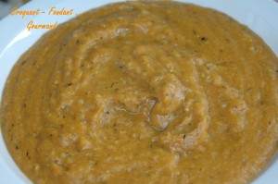 Pour 4 Croquants-Gourmands
- 1,500 kg de potiron
- 1 gros oignon
- 1 càs d'herbes de Provence
- 100 g de riz
- 25 g de beurre
- 2 tablettes de bouillon
aux légumes méditerranéens
- 2 gousses d'ail
- 1 càs de persil haché
- sel & poivre du moulin
- 2 càs d'huile d'olive
Éplucher le potiron et le couper en gros dés.
Éplucher et émincer l'oignon et l'ail.
Rincer le riz et le faire cuire dans une casserole d'eau bouillante pendant 5 minutes.
L'égoutter et le rafraîchir sous l'eau froide.
Faire suer les dés d'oignon dans l'huile chaude, à couvert pendant quelques minutes.
Ajouter le potiron, les herbes de Provence et l'ail et mélanger en le laissant s'imprégner de gras quelques instants.
Incorporer un verre d'eau, et les tablettes de bouillon.
Laisser cuire à couvert pendant 30 minutes.
Ajouter alors le riz et le persil.
Laisser cuire encore 30 minutes environ en rajoutant un peu d'eau si besoin. Le riz doit être bien tendre.
Passer la préparation au mixer.
Ajouter le beurre en parcelles. Servir bien chaud.

